GESTIÓN DE CRÉDITOS: Manual de Usuario
Indice
GESTIÓN DE CRÉDITOS: Manual de Usuario 1
Comandos 1
- nuevodat 1
- listar 2
- modificar 3

Comandos
Tabla de créditos

- nuevodat
Uso:
> nuevodat
Crea una nueva tabla de créditos vacía. Tenga en cuenta que si ya había una tabla de créditos, se reescribirá la tabla con una tabla vacía. Si ya existía una tabla de créditos creditos.dat se le pedirá confirmación al usuario.
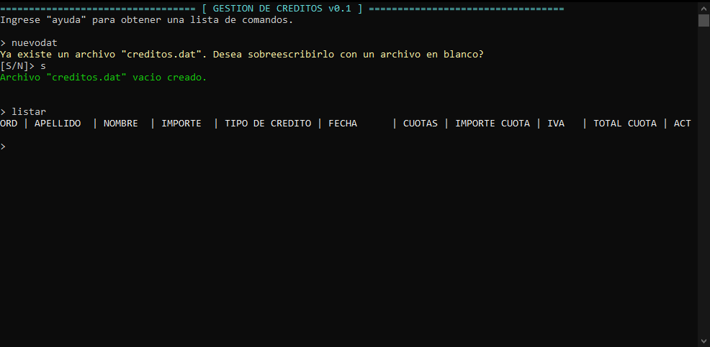

- listar
Uso
> listar [opción][tipo/fechas]
Muestra una lista de la tabla de créditos, según el filtro especificado.
- [opción]: El filtro de listado.
  - Si esta vacío muestra todos los créditos.
- Si es "activos" muestra solo los activos.
- Si es "tipo" muestra solo los de un tipo de crédito especificado por tipo.
- Si es "fecha" muestra solo los créditos entre un rango de fechas.
- [tipo/fechas]: El tipo de crédito para el filtro por tipo, o las fechas para el filtro por fechas.
  - << SOLO PARA TIPO >>
    - Si es "garantia" muestra solo los del tipo "CON GARANTIA"
    - Si es "firma" muestra solo los del tipo "A SOLA FIRMA"
  - << SOLO PARA FECHA >>
    - Las fechas deben ser en formato día/mes/año EN NÚMEROS.
Ejemplos:
Lista todos los créditos, incluidos los inactivos
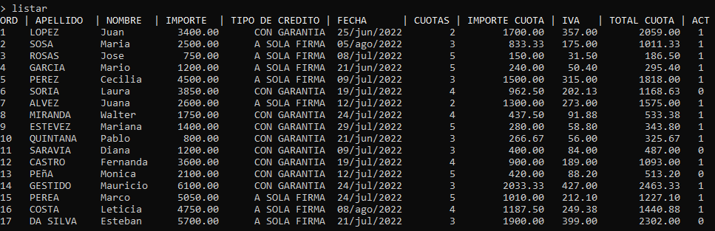
Lista solo los creditos activos
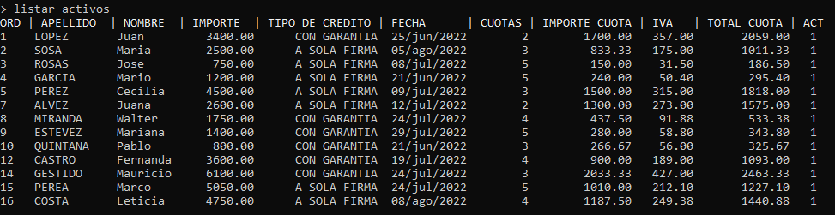
Lista solo los creditos de tipo A SOLA FIRMA
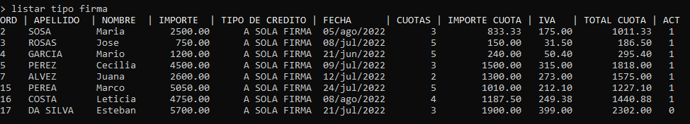
Lista solo los creditos cuya fecha sea entre 1/6/2022 y 30/6/2022

- modificar
Uso:
> modificar [orden][opción][tipo/importe]
Modifica un campo de un crédito por numero de orden.
- [orden]: El numero de orden del crédito a modificar.
- [opción]: El campo a modificar:
  - Si es "tipo" modifica el tipo de crédito.
  - Si es "importe" modifica el importe del crédito.
- [tipo/importe]: El tipo de crédito o el importe a asignar al crédito.
  - << SOLO PARA TIPO >>
    - Si es "garantia" modifica el tipo a "CON GARANTIA".
    - Si es "firma" modifica el tipo a "A SOLA FIRMA".
Ejemplos:
Modifica el tipo del crédito de orden 1 a A SOLA FIRMA, y el importe del crédito de orden 2 a 9999,99
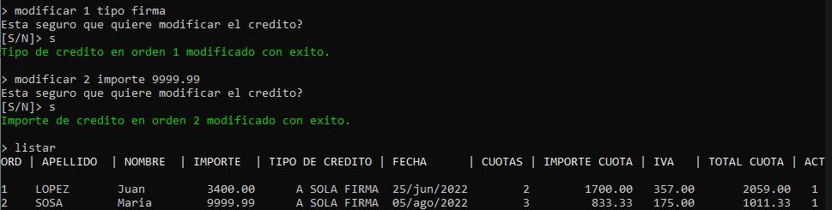
Ejemplo de paso a paso (modifica el importe del crédito de orden 3):
